1. 📌 Deskripsi Aplikasi
Aplikasi yang dibuat adalah aplikasi Notes berbasis fullstack yang berjalan secara lokal dengan:
- Frontend: HTML, CSS, JavaScript
- Backend: Express.js (Node.js)
- Database: MySQL
Fitur utama aplikasi:
- Tambah catatan
- Lihat daftar catatan
- Edit catatan
- Hapus catatan
Setiap catatan memiliki field:
- id
- judul
- isi
- tanggal_dibuat
2. 🗄️ Struktur Tabel Database
Nama database:
notes_db
Struktur tabel:
CREATE TABLE notes (
id INT AUTO_INCREMENT PRIMARY KEY,
judul VARCHAR(255),
isi TEXT,
tanggal_dibuat TIMESTAMP DEFAULT CURRENT_TIMESTAMP
);
Penjelasan:
- id: primary key
- judul: judul catatan
- isi: isi catatan
- tanggal_dibuat: waktu dibuat otomatis
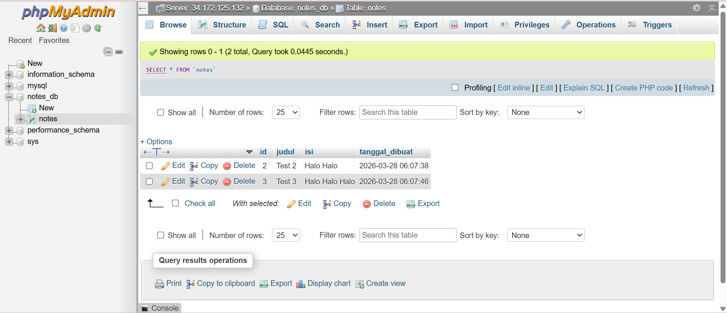
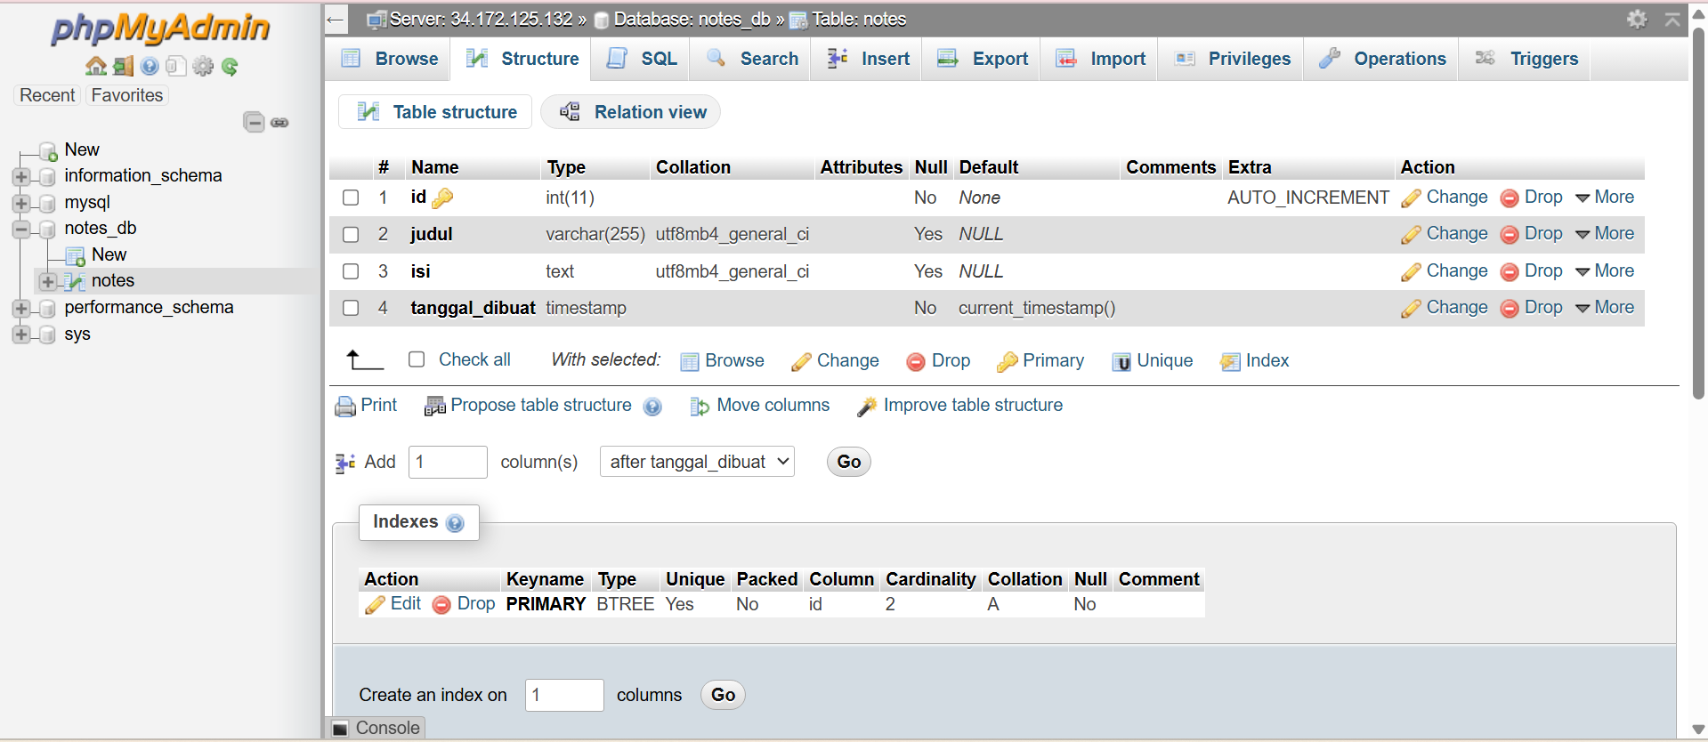
3. 💻 Aplikasi Berjalan Secara Lokal
📸 Screenshot:
(masukkan screenshot halaman web kamu)
Penjelasan:
Aplikasi berhasil dijalankan secara lokal melalui browser dengan backend berjalan di:
http://localhost:3000

